**Dokumentasi**

1. **Contoh untuk permintaan GET ke fungsi show:**

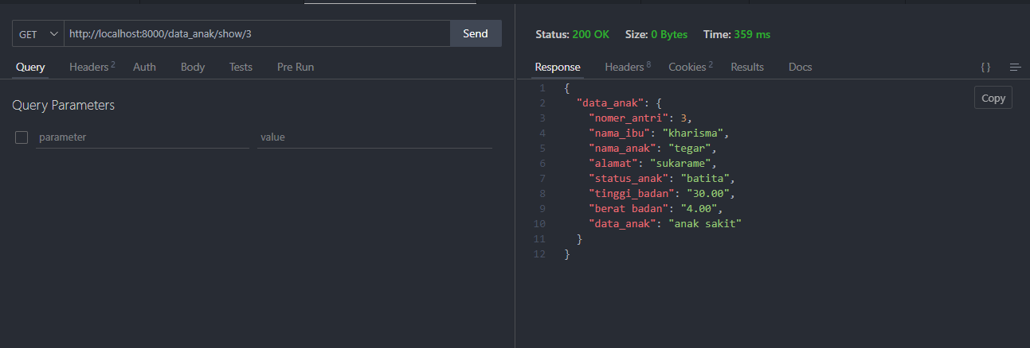

1. **Contoh untuk permintaan DELETE ke fungsi destroy ,**

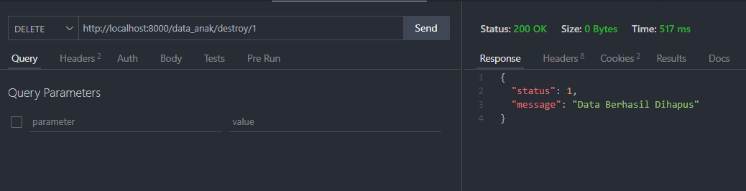

* Contoh untuk permintaan **GET** ke fungsi **search**: